РОССИЙСКАЯ ФЕДЕРАЦИЯ
СОБРАНИЕ ПРЕДСТАВИТЕЛЕЙ
сельского поселения
Борискино - Игар
муниципального района
Клявлинский
Самарской области
РЕШЕНИЕ

№ 45 от 29.11.2024 г.

Об утверждении схемы одномандатных избирательных округов по выборам
депутатов Собрания представителей сельского поселения Борискино - Игар
муниципального района Клявлинский Самарской области

В соответствии со статьей 18 Федерального закона от 12.06.2002 г. № 67-ФЗ «Об основных гарантиях избирательных прав и права на участие в референдуме граждан Российской Федерации», Федеральным законом от 06.10.2003 г. № 131-ФЗ «Об общих принципах организации местного самоуправления в Российской Федерации», ст.18 Закон Самарской области от 31.12.2019 N 142-ГД "О выборах депутатов представительных органов муниципальных образований Самарской области", руководствуясь Уставом сельского поселения Борискино - Игар муниципального района Клявлинский Самарской области, Собрание представителей сельского поселения Борискино-Игар муниципального района Клявлинский Самарской области, РЕШИЛО:
- Утвердить схему одномандатных избирательных округов для проведения выборов депутатов Собрания представителей сельского поселения Борискино-Игар муниципального района Клявлинский Самарской области, включая ее графическое изображение (Приложение №1).
- Настоящее решение вступает в силу со дня его официального опубликования.

Председатель
Собрания представителей
сельского поселения Борискино - Игар
муниципального района Клявлинский
Самарской области В.Б. Ефремова

Врио главы сельского поселения
муниципального района Клявлинский
Самарской области Н.С. Кошкина

Приложение № 1
СХЕМА одномандатных избирательных округов по выборам депутатов Собрания представителей сельского поселения Борискино – Игар муниципального района Клявлинский Самарской области.
Наименование округа | Количество избирателей
Избирательный округ № 1
Село Борискино-Игар: улица Льва Толстого, дома №№ 26 – 30 (четная сторона) и дома №№ 31 –126. | 101
Избирательный округ № 2
Село Борискино-Игар: улица Льва Толстого, дома №№ 1 – 25, 27, 29; улицы: Молодежная, Верхняя, Пионерская. | 102
Избирательный округ № 3
Село Борискино-Игар: улицы: Школьная, Церковная Горка; улица Центральная, дома №№ 67 – 121. | 100
Избирательный округ № 4
Село Борискино-Игар: улица Центральная, дома №№ 1 – 66; улица Садовая. | 96
Избирательный округ № 5
Село Борискино-Игар: улицы: Северная, Тарын Вар. | 88
Избирательный округ № 6
Село Борискино-Игар: улица Гагарина.  Железнодорожная станция Пронино: улица Вокзальная; дома №№ 1 – 9, 17 – 18А. | 88
Избирательный округ № 7
Железнодорожная станция Пронино: дома №№ 29 – 32, 38 – 44, 51, 52, 58 – 60; улица Центральная, дома №№ 100А, 155 А, 157А. | 99
Избирательный округ № 8
Железнодорожная станция Пронино: дома №№ 10 – 16, 19 – 28, 33 – 37, 45 – 50, 53 – 57, 61 – 94.  Село Подгорный Дол.  Деревня Воскресенка. | 98
Избирательный округ № 9
Железнодорожная станция Пронино: дома №№ 95 – 172. | 104
Избирательный округ № 10
Село Старый Байтермиш.  Деревня Владимировка. | 100

Графическое изображение
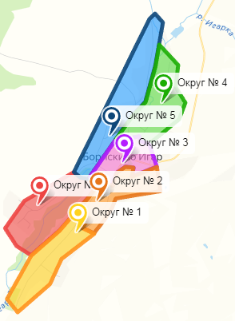

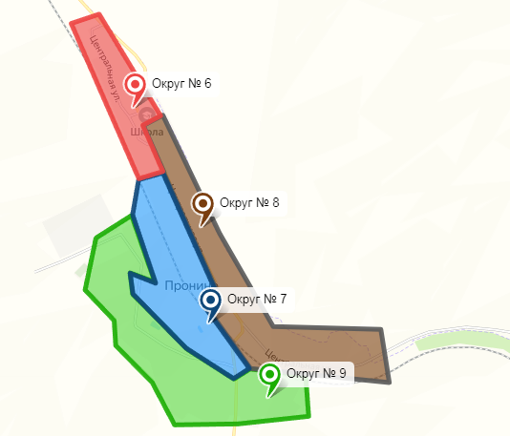

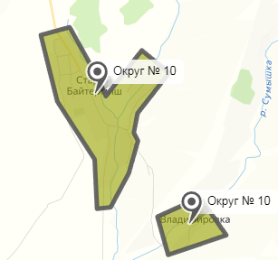

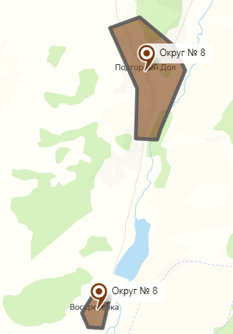
Сельское поселение Борискино – Игар Округ № 1-10:
https://yandex.ru/maps/?um=constructor%3A454534cee4a6252c2cd0b43f34bea95c9952f679d6c584e64b9ee15e42729270&source=constructorLink

